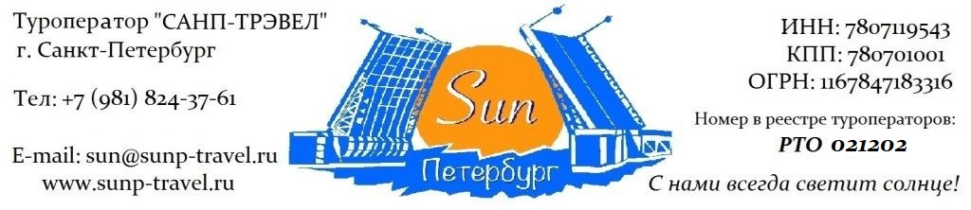

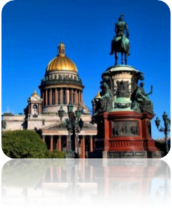
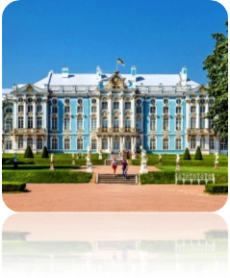
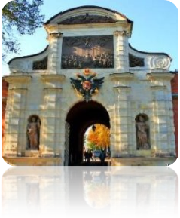
ТЕМАТИЧЕСКИЕ ТУРЫ для ШКОЛЬНЫХ групп – сезон 2024 г.

«Петербург всё включено» от 10 800 рублей / человека!
5 дней / 4 ночи

Маршрут: обзорная экскурсия + экскурсия по территории Петропавловской крепости + экскурсия в Собор св. Петра и Павла и тюрьму Трубецкого бастиона + экскурсия в Государственный Эрмитаж + пешеходная экскурсия + посещение Летнего Сада + экскурсия в Юсуповский дворец + экскурсия в Исаакиевский собор или экскурсия в Спас-на-Крови + пригородная экскурсия в Царское Село + экскурсия в Екатерининский дворец + экскурсия по Екатерининскому парку + тематическая экскурсия «Васильевский остров – сердце Петербурга» + экскурсия в Кунсткамеру + экскурсия в Русский музей + посещение Казанского собора + экскурсия в Петергоф + экскурсия по Нижнему парку с Фонтанами + проезд по Дамбе + внешний осмотр Кронштадтских фортов + автобусная экскурсия «Форпост Северной Венеции» + посещение Морского Никольского собора.

1 день | Прибытие в Санкт-Петербург. Завтрак в кафе города.  Обзорная экскурсия «Столица Российской Империи». Во время экскурсии Вы познакомитесь с историей города, увидите основные достопримечательности парадного Петербурга: Дворцовую площадь, Невский проспект, Адмиралтейство, Исаакиевский собор, Университетскую набережную, Петропавловскую крепость, Смольный собор, а также полюбуетесь водными артериями и прекрасными панорамами Санкт-Петербурга.  Экскурсия по территории Петропавловской крепости - первой постройки на берегах Невы, которая за более чем 300 – летнюю историю Санкт-Петербурга сохранила свой первоначальный вид. Дух Петровского Петербурга до сих пор остаѐтся в её станах. Вы увидите: Иоанновский мост, равелины, Петровские ворота, Инженерный дом, цейхгауз, памятник Петру I, Петропавловский собор (внешний осмотр), Ботный домик, Соборную площадь, Монетный двор, Невские ворота.  Экскурсия в Петропавловский собор – первый храм на берегах Невы. Место захоронения династии Романовых, начиная с Михаила Алексеевича – дедушки Петра I и заканчивая семьей последнего императора России – Николая II. Сам собор является памятником Северной войне и олицетворением могущества Петербурга и Российской Империи.  Экскурсия в тюрьму Трубецкого бастиона – место отбывания наказания политических заключенных Имперской России. В стенах этой тюрьмы некогда сидели члены кружка Буташевича-Петрашевского, Максим Горький, Александр Ульянов – родной брат Владимира Ильича Ленина.  Обед в кафе города.  Экскурсия в Государственный Эрмитаж – главный музей Санкт-Петербурга и самый большой музей мира! Он является не только местом выставки экспонатов, но и домом семьи Романовых – самой блистательной династии Российских императоров. Профессиональный гид проведѐт Вас по знаменитой Парадной лестнице Зимнего Дворца, по роскошным залам, где жили российские императоры, покажет и расскажет Вам об истории многих экспонатов, выставленных в музее.  Трансфер в гостиницу. Свободное время.  Работа транспорта: 8 часов
2 день | Завтрак в гостинице.  Экскурсия «Петербург – город архитектурных шедевров». Экскурсия познакомит Вас со многими архитектурными шедеврами парадного Петербурга, об истории их создания и о роли в истории города и страны. Зимний дворец, Александрийская колонная, здание Главного штаба, Адмиралтейство, Строгановский дворец, Собор святого Петра, Казанский собор, Спас-на-Крови, Гостиный двор, Михайловский дворец, Инженерный замок, Марсово поле.  Посещение Летнего Сада – первого регулярного парка Санкт-Петербурга, заложенного самим Петром I. В 2012 году сад реконструирован, а у Вас появится уникальная возможность увидеть его именно таким, каким он был во времена Петра I и Екатерины II. Мраморные скульптуры, фонтаны, павильоны, памятники, диковинные растения, аллеи, утопающие в зелени, Лебединое озеро, - все это не позволит никому остаться равнодушным.  Экскурсия в Юсуповский дворец – образец стиля, самый роскошный из всех малых дворцов Петербурга! Его владельцы – один из самых богатых родов в истории России – род Юсуповых. Вы узнаете о непростой истории этой семьи, увидите залы дворца, поражающие воображения и узнаете немного больше о самом мистическом заговоре и убийстве в истории России – убийстве Григория Распутина.  Обед в кафе города.  1 экскурсия на выбор:  Экскурсия в Исаакиевский собор - один из наиболее выдающихся образцов русского культового искусства. Он входит в список лучших кафедральных соборов Европы. Его размеры просто грандиозны: высота 101 метр, длина – 111 метров, а ширина – почти 98 метров. Интерьеры Исаакиевского собора поражают своей красотой и богатством убранства.  или  Экскурсия в Спас-на-Крови – один из символов Санкт-Петербурга и России в целом! Построенный на месте смертельного ранения царя-освободителя Александра II, храм стал одним из самых больших и красивых не только в России, но и во всем мире.  Свободное время.  Работа транспорта: 3 часа  Дополнительно предлагаем:  Экскурсия по рекам и каналам Санкт-Петербурга. На уютном теплоходе вы совершите незабываемое путешествие по водным артериям Санкт-Петербурга. В древние века по Неве проходил знаменитый путь «Из Варяг в Греки». Предлагаем Вам почувствовать себя средневековыми купцами и, попутно, насладиться великолепными видами Северной Венеции.
3 день | Завтрак в гостинице.  Пригородная экскурсия в Царское Село.  Трассовая экскурсия «Дорога в Царское Село – летнюю столицу Российской империи». Московский проспект, Пулковские высоты, Египетские ворота. Вы узнаете об истории возникновения Царского Села, о его прекрасном и величественном прошлом, о южных границах Санкт-Петербурга и непростом времени блокады.  Экскурсия в Екатерининский дворец - самый роскошный дворец Российской Империи! Был построен специально для самой известной Императрицы в истории России – Екатерины II. Вы увидите большой зал, золотую анфиладу и, конечно же, знаменитую Янтарную комнату – Восьмое чудо света – подарок Прусского Императора Петру I.  Экскурсия по Екатерининскому парку. Однажды, во время дипломатического приема, Австрийский посол, гуляя по парку, сказал Екатерине II: «Я не наблюдаю здесь только лишь одной вещи!». Екатерина II удивилась и спросила: «Чего же?». Ответ был таков: «Шкатулки, для такой драгоценности». Вы увидите: Адмиралтейство, Грот, Камеронову галерею, Эрмитаж, Турецкие бани, Чесменскую колонну, Львиный мост и др.  Обед в кафе Царского Села.  Дополнительно предлагаем: экскурсия в Императорский Царскосельский лицей.  Дополнительно предлагаем: экскурсия в Павловск (+2 часа работы транспорта).  Возвращение в город. Свободное время.  Работа транспорта: 7 часов
4 день | Завтрак в гостинице.  Тематическая экскурсия «Васильевский остров – сердце Петербурга». Васильевский остров должен был стать центром города по плану самого Петра I. А также остров задумывался по плану Амстердама, где роль улиц выполняли каналы. Они просуществовали на острове вплоть до Екатерины II, но были засыпаны и сейчас на их месте линии Мы с Вами прогуляемся по ним, видим скульптуру легендарного Василия, собор Андрея Первозванного, а также выйдем на набережную Невы, где пройдем мимо здания Академии художеств, знаменитых сфинксов, мимо дворца Меншикова и здания Двенадцати коллегий.  Экскурсия в Кунсткамеру - первый музей России! Традицию музейного дела Петр I, как и многое другое, привез из Европы. Первым экспонатом Кунсткамеры стала знаменитая коллекция анатомических редкостей, привезенная из Голландии. Были в Кунсткамеры и живые экспонаты. В глобусе здания долгое время работал Михаил Ломоносов, а сегодня Кунсткамера – это не только символ города, но и действующий музей, носящий гордое официальное название «Музей антропологии и этнографии народов мира имени Петра Великого»!  Обед в кафе города.  Экскурсия в Русский музей - первый в стране государственный музей русского изобразительного искусства. Во время экскурсии Вы узнаете о русском искусстве, начиная с X века и заканчивая сегодняшним днем. Сам музей находится в великолепном здании Михайловского дворца – блестящего образца позднего классицизма XIX века.  Посещение Казанского собора – уникального памятника Отечественной войны, образец стиля классицизм, построенного по проекту архитектора А.Н. Воронихина. В нем похоронен князь М. И. Кутузов – герой войны 1812 года. В соборе находится икона Казанской Божьей Матери, кусочек пояса Богородицы, копия Туринской плащаницы и частица креста, на котором был распят Иисус Христос. Собор является кафедральным.  Работа транспорта: 3 часа
5 день | Завтрак в гостинице. Освобождение номеров.  Отправление на пригородную экскурсию в Петергоф.  Трассовая экскурсия «Ожерелье парадных резиденций Финского залива»: Стрельна, Константиновский дворец, путевой дворец Петра I, Александрия, дворец «Коттедж», Петропавловский собор Петергофа, Ольгины пруды.  Петергоф – это самая известная и одна из самых любимых парадных резиденций императоров, жителей и гостей города. Вас ожидает незабываемая прогулка по Нижнему парку с величественными, грациозными и завораживающими фонтанами. Экскурсовод расскажет Вам об истории создания парадной резиденции и о многих объектах на территории парка: Большой императорский дворец, Большой Каскад, Фонтан «Самсон», дворец «Монплезир», Драконий каскад, Римские фонтаны, Банный корпус, фонтан «Пирамида», дворец Марли, Эрмитаж, фонтаны «Адам» и «Ева».  Дополнительно предлагаем: экскурсия во дворец Монплезир или в Большой дворец.  Обед в кафе Петергофа.  Отъезд в г. Кронштадт. Вы прокатитесь по одному из самых современных сооружений города – Дамбе! Небольшой насыпной перешеек, с двух сторон окруженный водами Финского залива.  Внешний осмотр Кронштадтских фортов: форт «Константин», форт «Шанц», форт «Риф», форт «Цитадель», форт «Чумной», форт «Кроншлот».  Автобусная экскурсия «Форпост Северной Венеции». Кронштадт – город-крепость, построенный на острове Котлин по велению самого Петра I. Строительство началось в 1704 г. – в самом начале Северной Войны для защиты Невских берегов от Шведского соседа. Но, непосредственного участия в боевых действиях город в той войне не принимал. Во время блокады Кронштадт находился на острие боевых действий. Немцы заминировали Финский залив, но, несмотря на это, Кронштадт выстоял и не пустил врагов в воды Ленинграда. Вы увидите: памятник колюшке, исторический центр города, Гостиный двор, Флагшток (нулевой километр), Соборную площадь, памятник Петру I, казармы, а также обязательно посетите набережную, где сможете посмотреть на настоящие военные корабли.  Посещение Морского Никольского (Кронштадтского) собора – самого большого морского собора Российской империи! Был построен по проекту известного архитектора В. Косякова в Неовизантийском стиле. В 2013 году завершилась самая масштабная реставрация в истории собора. Современное убранство, совмещенное с вековыми традициями, витражи и россыпь драгоценных камней и металлов – все это придает собору величие и никого не оставит равнодушным.  Возвращение в город. Трансфер на вокзал / в аэропорт.  Работа транспорта: 8 часов
Фирма оставляет за собой право менять очередность экскурсий, а также замену их на равноценные по независящим от нее причинам.

Стоимость тура на 1 школьника в рублях + руководители бесплатно:

Рекомендуем размещение  СПЕЦИАЛЬНЫЕ ЦЕНЫ! | Сезон | авто  группа  45+1+2 | 43+2 | 30+2 | 20+1 | 12+1
Хостел в центре города, многоместное размещение, завтрак «накрытие» в кафе города. | 28.04–31.05.24 | 16 650 | 18 900 | 21 400 | 23 300 | 27 250
 | 01.06–09.07.24 | 17 450 | 19 650 | 22 150 | 24 050 | 27 990
 | 10.07-30.09.24 | 15 850 | 18 100 | 20 600 | 22 550 | 26 250
Ведомственная гостиница, 2,3,4-х местное размещение, завтрак «накрытие». | 28.04–09.05.24  22.05-09.06.24 | 17 450 | 19 650 | 22 150 | 24 050 | 27 990
 | 10.06–09.07.24 | 18 500 | 20 700 | 23 250 | 25 150 | 29 150
 | 10.05-21.05.24  10.07-30.09.24 | 16 350 | 18 600 | 21 100 | 23 050 | 26 750
Гостиница 3*,  2-х местные номера, завтрак – «Шведский стол» | 28.04-09.07.24 | 20 500 | 22 650 | 25 200 | 27 050 | 31 100
 | 10.07-30.09.24 | 19 650 | 21 850 | 24 400 | 26 300 | 30 150
Гостиница 4*,  2-х местные номера Стандарт, завтрак – «Шведский стол» | 28.04–31.05.24 | 21 750 | 23 850 | 26 450 | 28 300 | 32 400
 | 01.06–09.07.24 | 23 100 | 25 200 | 27 800 | 29 700 | 33 800
 | 10.07-30.09.24 | 21 200 | 23 350 | 25 900 | 27 800 | 31 650
Стоимость тура без проживания: |  | 10 800 | 13 150 | 15 520 | 17 530 | 21 270
Доплата за 1 ребенка* (старше 14 лет) в составе школьной группы – 2 100 рублей
*по правилам ГМЗ «Царское Село» и Государственного Эрмитажа школьниками считаются лица, не достигшие 14 лет. Если на момент совершения тура ребенку уже исполнилось 14 лет, то билет оплачивается по взрослому тарифу.
Доплата за 1 взрослого (старше 18 лет) в составе школьной группы – 4 700 рублей
Стоимость тура актуальна при отсутствии ограничительных мер в связи с распространением коронавирусной инфекции COVID-19. Настоятельно советуем обращаться к менеджерам туроператора «Sun Петербург» для подтверждения актуальности цен перед продажей туров клиентам.

В стоимость тура входит: проживание в выбранной гостинице (4 ночи), 5 завтраков, 5 обедов в кафе города, встреча в аэропорту / на ж/д вокзале с 08:00, экскурсионное обслуживание, включая входные билеты в музеи, транспортное обслуживание (по программе, кроме автогрупп), работа гида (5 дней), налоги, Ваша комиссия – 12%.

Разместите тур на Вашем сайте и получайте повышенную комиссию – 15%!

ГАРАНТИРУЕМ МОМЕНТАЛЬНЫЙ ВОЗВРАТ ДЕНЕЖНЫХ СРЕДСТВ В СЛУЧАЕ НЕБЛАГОПРИЯТНОЙ ЭПИДЕМИОЛОГИЧЕСКОЙ СИТУАЦИИ!
Дополнительно предлагаем (цены НЕТТО на человека):

1 ужин в ресторане города | от 650 рублей / человека
Теплоходная экскурсия по рекам и каналам | 750 руб / шк 1 000 руб / взр
Экскурсия в Павловск (дворец + парк)  Павловск – любимая резиденция Павла I – Императора России и сына Екатерины II. Павловский дворец – самый стильный из всех дворцов Петербурга, а парк с многочисленными павильонами и скульптурными группами (колоннада Аполлона, павильон трех граций, храм Дружбы и др.) является самым большим пейзажным парком России. | 700 руб / шк 1 000 руб / взр
Экскурсия в малый дворец Монплезир.  Этот малый дворец в голландском стиле в Нижнем парке Петергофа был любимым дворцом Петра I. В переводе с французского Монплезир – «мое удовольствие». Именно в этом дворце Петр I провел последние годы своей жизни. | 450 руб / шк 600 руб / взр
Экскурсия в Большой дворец Петергофа.  Величественный и изысканный, Большой Петергофский дворец, чей фасад протянулся вдоль террасы почти на 300 метров, занимает доминирующее положение в композиции петергофского ансамбля. Здесь проходили праздники, приемы, балы и маскарады, на которые приглашалось до трех тысяч гостей. | 700 руб / шк 1 000 руб / взр
Экскурсия в Царскосельский лицей.  Это первое учебное заведение для дворянских детей лицейского типа, открывшееся в Российской империи по велению Императора Александра I. А.С. Пушкин происходил из знатного рода и был одним из первых выпускников лицея. Экскурсовод расскажет Вам о предметах, которые преподавались в лицее, об успеваемости А.С. Пушкина, о его друзьях, покажет старинные учебники и карты, книги, учебные залы, а также поделится с Вами веселыми фактами из жизни юного поэта. | 12 000 рублей на группу до 30 человек  остальные – 400 руб / шк, 700 руб / взр

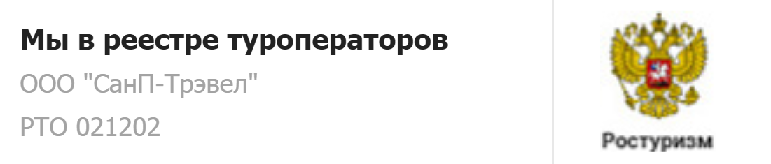 | Туроператор "Sun Петербург" является официальным участником программы Safe Travels SPb. Наши туры соответствуют стандартам безопасности и локальным нормативно-правовым актам в городе Санкт-Петербурге и Ленинградской области. Ваша безопасность и здоровье для нас —главный приоритет.

Туроператор «Sun Петербург» - с нами всегда светит солнце!
www.sunp-travel.ru, E-mail: sun@sunp-travel.ru, тел: +7 (981) 824-37-61,
г. Санкт-Петербург, номер в реестре туроператоров РТО 021202

